KATA PENGANTAR

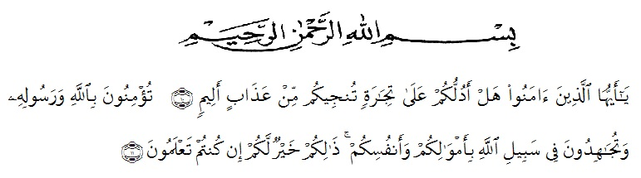

Artinya: (10) Hai orang-orang yang beriman, sukakah kamu aku tunjukkan suatu perniagaan yang dapat menyelamatkanmu dari azab yang pedih? (11) (Yaitu) kamu beriman kepada Allah dan RasulNya dan berjihad di jalan Allah dengan harta dan jiwamu. Itulah yang lebih baik bagimu, jika kamu mengetahui. (As-shaff : 10-11)
Alhamdulillah, merupakan ungkapan puji syukur kehadirat Allah SWT yang telah memberikan kasih sayang dan hidayahnya kepada saya, sehingga penulis dapat menyelesaikan skripsi yang berjudul “Analisis Pembelajaran Melalui Media Kooperatif Tipe TGT (Teams Games Tournament) Pada Materi Bangun Datar Di SMA”.
Penulisan skripsi ini betujuan untuk memenuhi persyaratan menyelesaikan Pendidikan S1 pada Ilmu Pendidikan Program Studi Pendidikan Matematika UMN Al-Washliyah Medan.
Pada kesempatan ini penulis ingin mengucapkan terima kasih kepada pihak yang telah membantu dalam penyelesaian proposal ini, di antaranya :
- Bapak H. Hardi Mulyono, SE., MAP, Sebagai Rektor UMN Al-Washliyah yang telah menerima peneliti menjadi mahasiswa UMN Al Washliyah
- Bapak Drs. Samsul Bahri, M.Si, sebagai Dekan UMN Al- Washliyah yang telah memberikan ijin penelitian.
- Bapak Dedy Juliandri, S.Pd., M.Si, sebagai Ka. Prodi Pendidikan Matematika yang telah membantu penulis hingga selesainya proposal ini.
- Bapak Dr. Suwarno Ariswoyo, M.Si, selaku dosen pembimbing I dan Bapak Saiful Bahri, S.Pd, M.Pd, selaku dosen pembimbing II yang telah banyak meluangkan waktunya dalam memberikan masukan dan pengarahan dalam penulisan skripsi ini
- Teristimewa sekali kepada kedua orang tua dan suami saya yang telah banyak memberikan semangat untuk penulis dan atas segala doa dan pengorbanannya selama masa pendidikan baik moral dan materi dan senantiasa memberi semangat untuk menyelesaikan studi sehingga akhirnya penulis dapat menyelesaikan studinya.
- Teman-teman seperjuangan yang telah bersama-sama berjuang dari awal kita perkuliahan hingga akhir perkuliahan.
Penulis berharap semoga amal kebaikan mereka diterima oleh Allah SWT, dan akan mendapatkan balasan yang berlipat ganda, dan diberi kebahagiaan dunia dan akhirat kelak. Harapan penulis semoga skripsi ini dapat bermanfaat bagi penulis pada khususnya dan bagi pembaca pada umumnya. Amin.
Medan, Desember 2020
Penulis,

Risky Muliani Lubis
NPM : 151114114

